# 【社区动态】富康社区成功举办通辽市第七届科尔沁运动大会暨奈曼旗第九届乃蛮体育节富康社区棋类运动会

为丰富辖区居民的业余文化生活，给广大棋牌类爱好者提供一个交流切磋技艺、以牌交友会友的平台，12月17日，富康社区举办了通辽市第七届科尔沁运动大会暨奈曼旗第九届乃蛮体育节富康社区棋类运动会。

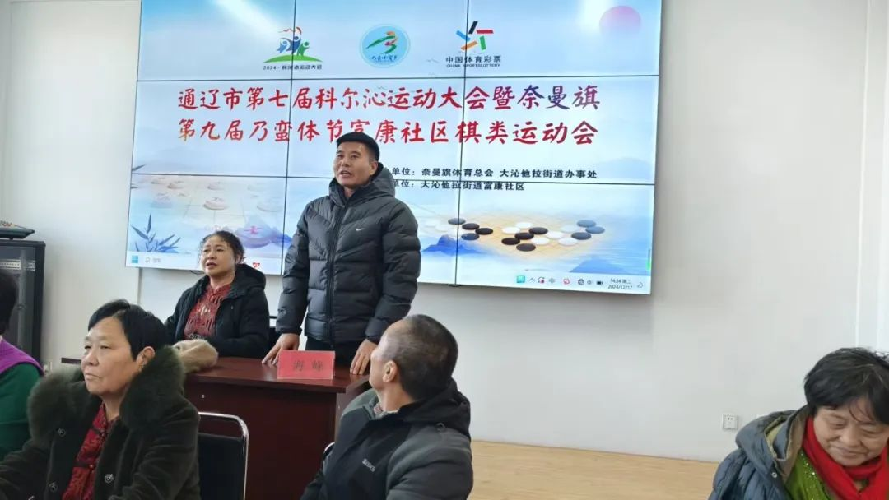

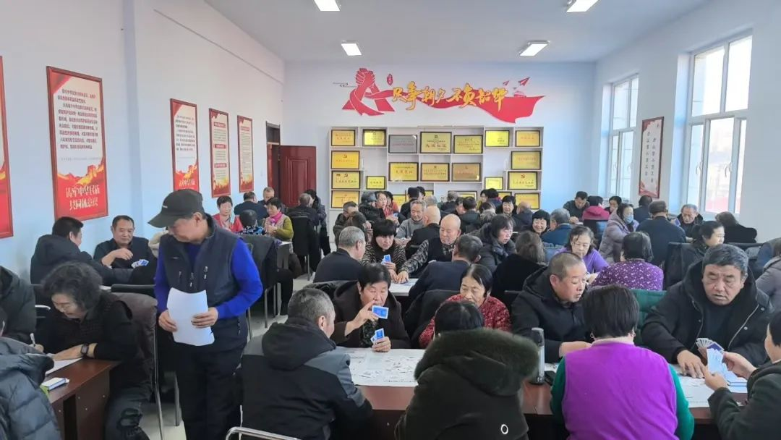

此次活动吸引辖区居民群众80余人参加比赛，比赛中，选手们凝神专注、深思熟虑，见招拆招、斗智斗勇，互相切磋牌技，笑声不断，乐趣无穷。





本次活动，极大增进了居民间的友谊和感情，促进了沟通和团结，充分调动了大家的热情和积极性，发扬以牌会友的棋牌精神，通过竞技与休闲项目的棋牌运动会，让更多人感受到棋牌竞技的魅力。